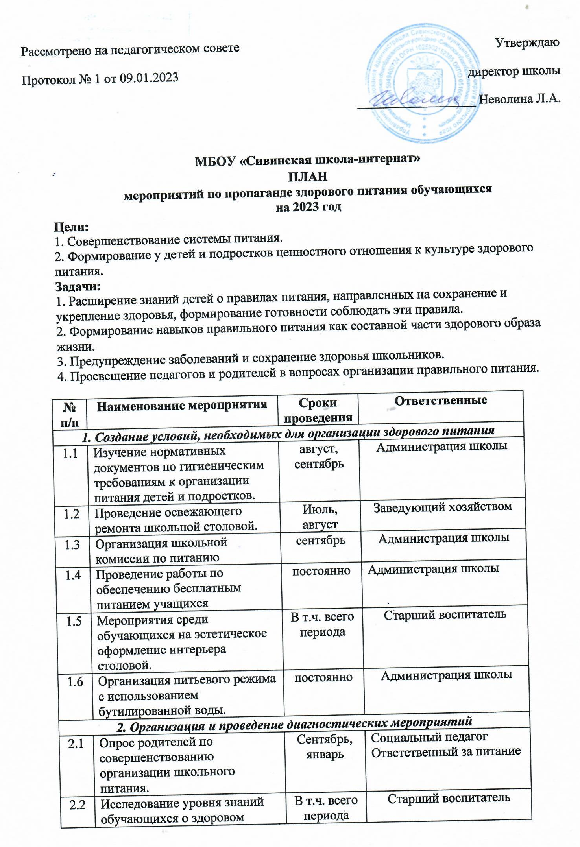

2.2 | Исследование уровня знаний обучающихся о здоровом питании. | В т.ч. всего периода | Старший воспитатель
2.3 | Мониторинг состояния здоровья обучающихся. | Октябрь, апрель | Медицинский работник
2.5 | Анкетирование обучающихся и родителей по культуре питания. | октябрь | Старший воспитатель
3. Организация и проведение мероприятий по здоровому питанию
3.1 | Проведение мероприятий на темы:  - «Режим питания. Правила поведения за столом»»;  - «Здоровое питание»;  - «Здоровое питание и распорядок дня современного школьника»;  - «Питание и здоровье»;  - «Обработка пищевых продуктов перед употреблением. Правила ухода за посудой»;  - «Болезни, передаваемые через пищу. Правила хранения продуктов и готовых блюд». | В течение всего периода | Учитель ОСЖ, воспитатели
3.2 | Проведение тематических занятий в рамках программы ВД «Радуга здоровья» | В течение всего периода | Учителя, воспитатели
3.3 | Освещение вопросов правильного питания на страницах школьных интернет сообществ | В течение года | Старший воспитатель, воспитатели.
3.4 | Оформление информационных стендов»:  - «Молодёжь выбирает ЗОЖ»;  - «Питание здоровье» | В течение года | Зам. директора по ВР,
3.5 | Акция «Мы – за здоровую пищу!» | ноябрь | Волонтёрский отряд
3.6 | Конкурс домашних рецептов «Вкусная и здоровая пища». | декабрь | Учитель СБО, классные руководители, воспитатели
3.7 | Проведение изо/фотовыставки «ЗОЖ и питание». | апрель | Социальный педагог, классные руководители, воспитатели
3.8 | Выставка коллажей «Здоровое питание». | январь | Старший воспитатель, воспитатели
4. Работа с родителями.
4.1 | Индивидуальное консультирование родителей по вопросам организации школьного питания. | В течение года | Старший воспитатель, воспитатели
4.2 | Информирование родителей по вопросам здорового питания с использованием буклетов, информационных стендов. | В течение года | Администрация школы, классные руководители
4.3 | Встреча с родителями «Школьное питание. Каким ему быть?» для педагогов, обучающихся, родителей. | декабрь | Администрация школы
4.4 | Онлайн лекторий для родителей «Правильное питание – залог хрошего здоровья детей». | ноябрь | Социальный педагог

